HỌC VIỆN CÔNG NGHỆ BƯU CHÍNH VIỄN THÔNG | CỘNG HOÀ XÃ HỘI CHỦ NGHĨA VIỆT NAM  Độc lập - Tự do – Hạnh phúc
KHOA CÔNG NGHỆ THÔNG TIN 1

BÁO CÁO TIẾN ĐỘ DỰ ÁN LẦN 5

Họ tên sinh viên: Nguyễn Đình Tố
Mã sinh viên: B23DCCN827
Nhiệm vụ được phân công
Trong dự án xây dựng hệ thống web quản lý và đặt dịch vụ du lịch trực tuyến, tôi được phân công thực hiện các nhiệm vụ liên quan đến phân tích chức năng hệ thống và thiết kế cơ sở dữ liệu backend, bao gồm:
- Phân tích yêu cầu hệ thống
- Xác định các tác nhân tham gia hệ thống
- Phân tích các chức năng của hệ thống
- Thiết kế cơ sở dữ liệu cho hệ thống
- Xây dựng cấu trúc các bảng dữ liệu và mối quan hệ giữa các bảng

- Giới thiệu chung về cài đặt hệ thống
- Môi trường cài đặt hệ thống:
+ Cấu hình máy cần thiết:
- CPU: Intel Core i3 hoặc tương đương trở lên
- RAM: 8GB (khuyến nghị 16GB)
- Ổ cứng: 10GB trống trở lên
- Hệ điều hành: Windows,MacOs
+ Các phần mềm cần thiết:
- JDK 17 trở lên
- IDE: IntelliJ IDEA / Eclipse / VSCode
- Apache Maven
- MySQL Server
- Postman (test API)
- Trình duyệt: Chrome
- Phương pháp cài đặt
- Cài đặt theo mô hình Client – Server
- Backend xây dựng bằng Spring Boot
- Database: MySQL
- Các bước:
  - Cấu hình database trong application.yaml
  - Chạy project bằng Spring Boot
  - Truy cập hệ thống qua trình duyệt (localhost:8080)
- Các tính năng cơ bản của hệ thống
• Đăng ký / đăng nhập
• Xem danh sách tour, địa điểm
• Đặt tour
• Đánh giá
• Thanh toán
• Quản lý (Admin)
• Quản lý người dùng
• Xem lịch sử đặt tour

- Kết quả cài đặt hệ thống
- Chương trình cài đặt
• Hệ thống đã chạy thành công trên localhost
• Kết nối database ổn định
• API hoạt động đúng

- Giao diện chính

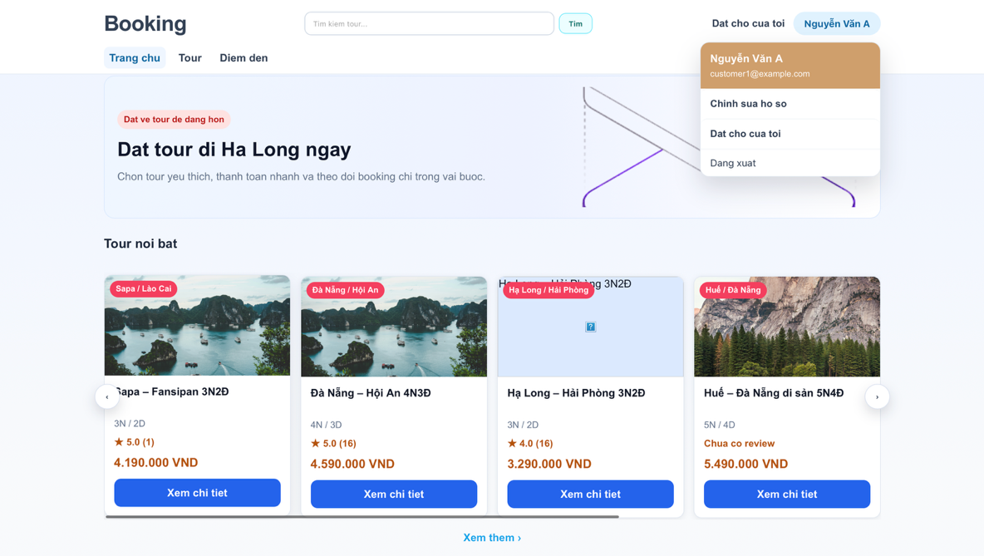
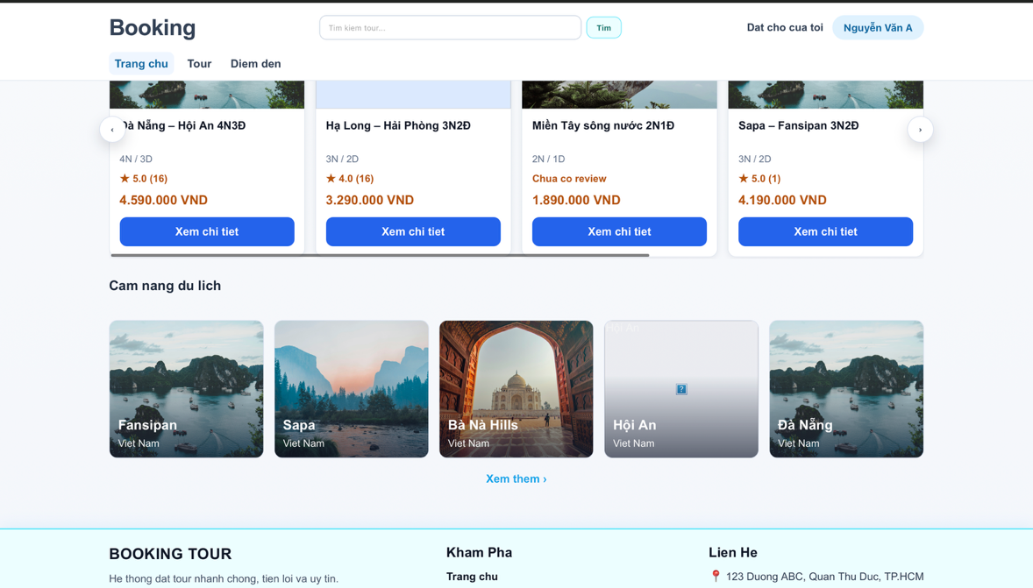

- Giao diện các chức năng cơ bản
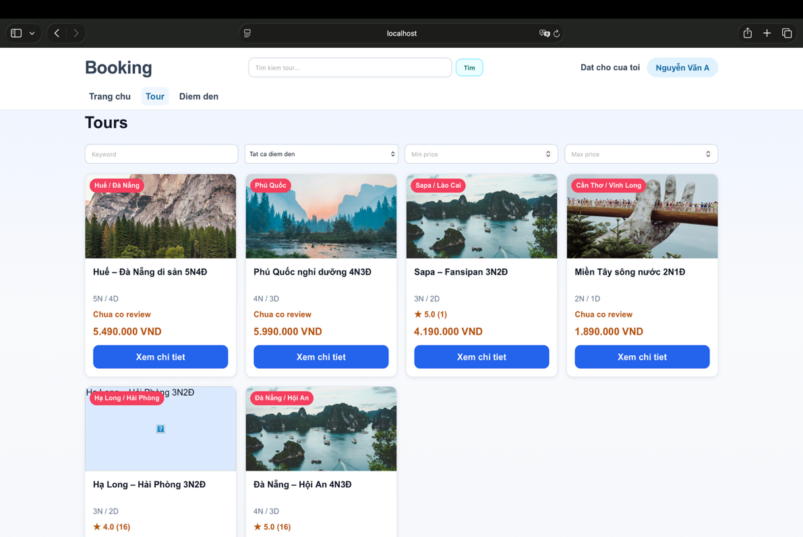
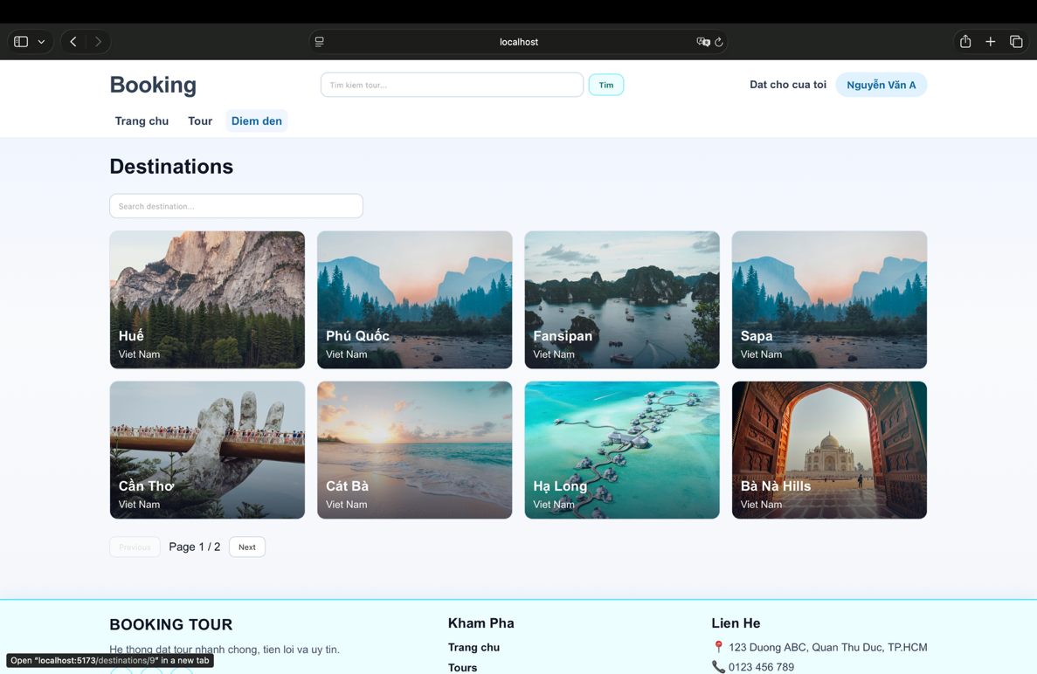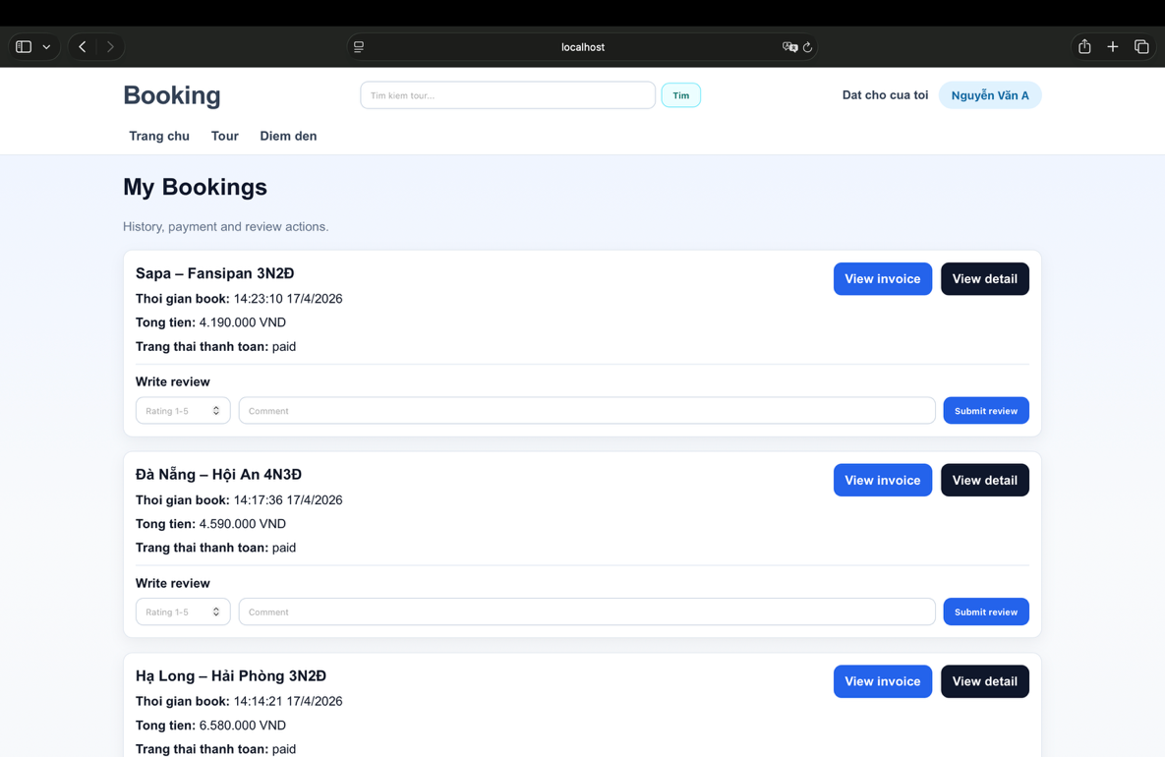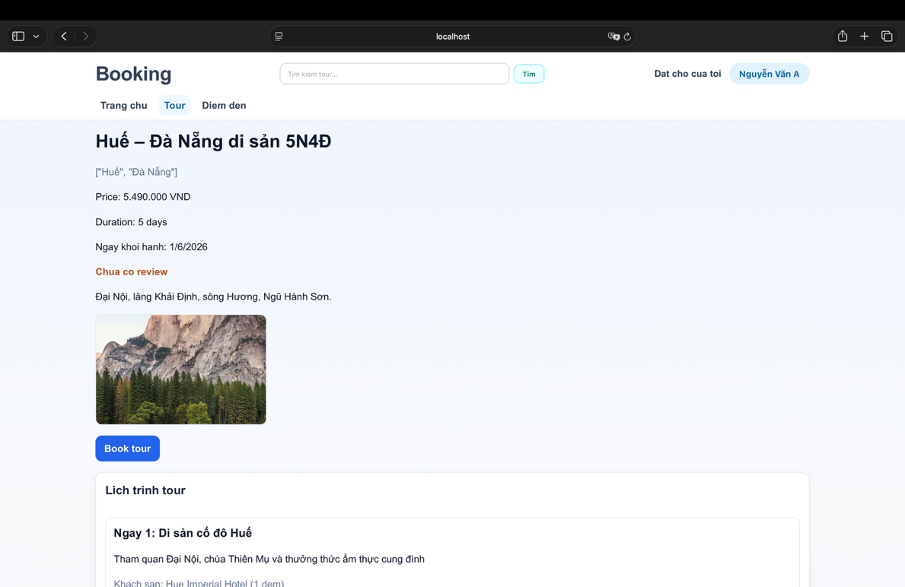

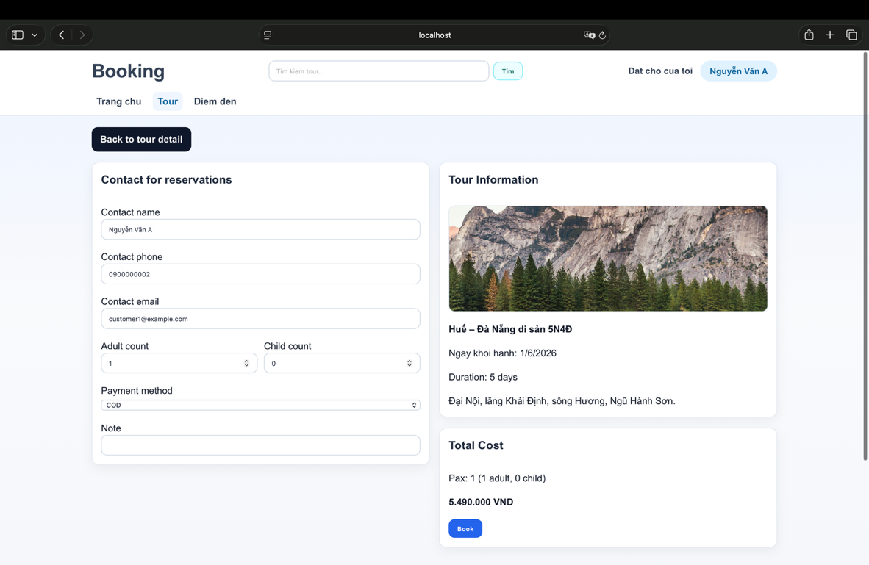
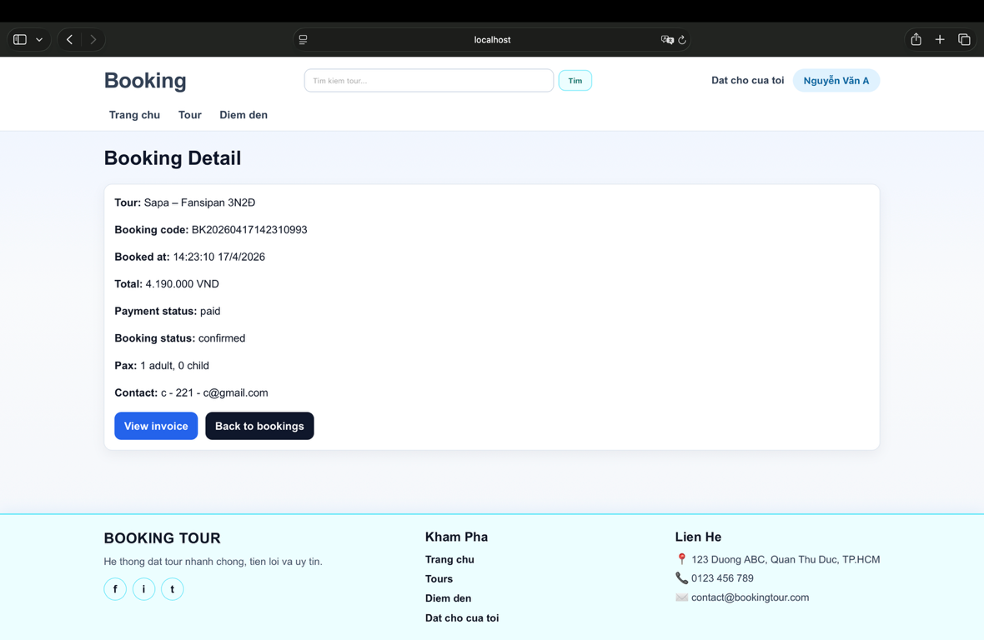
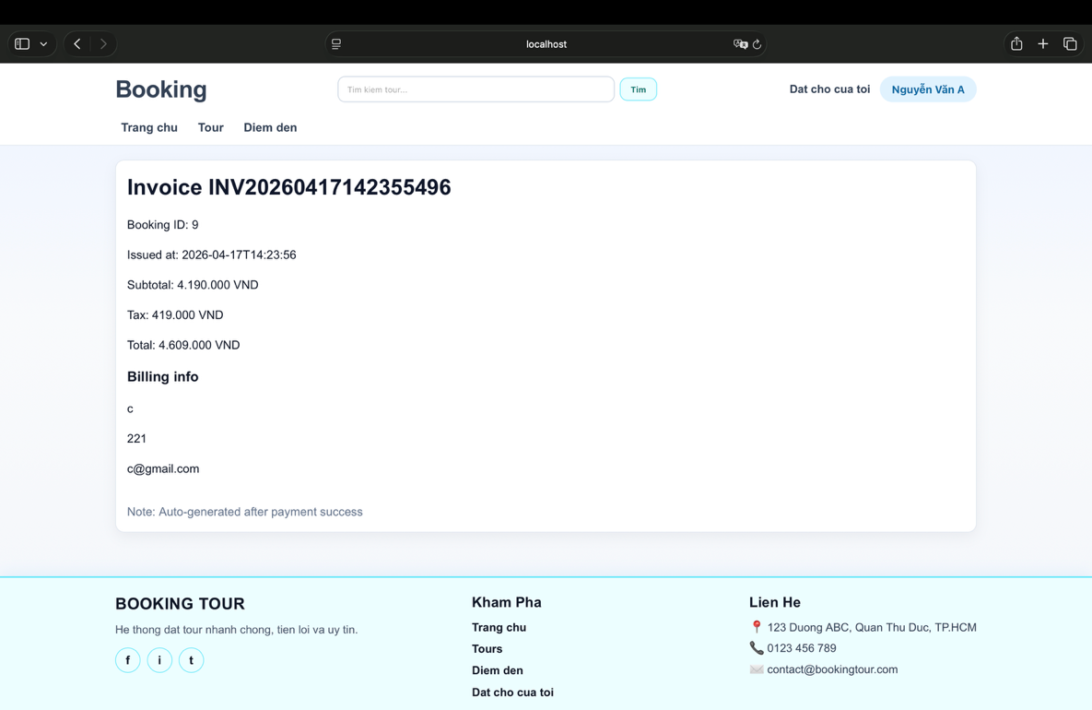
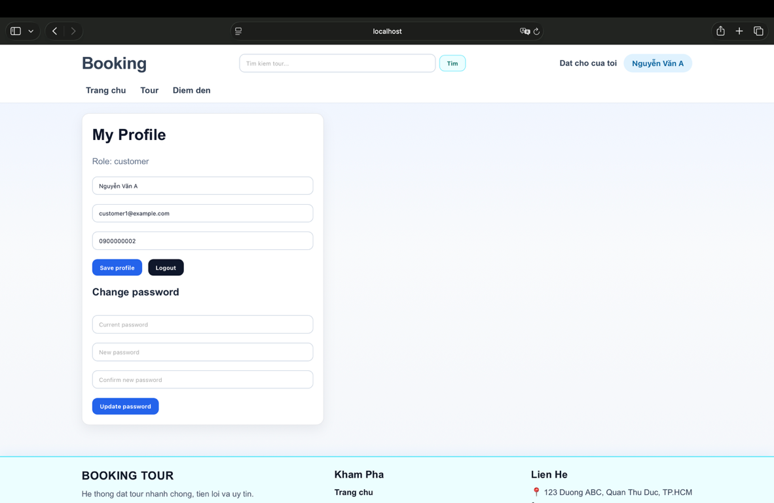
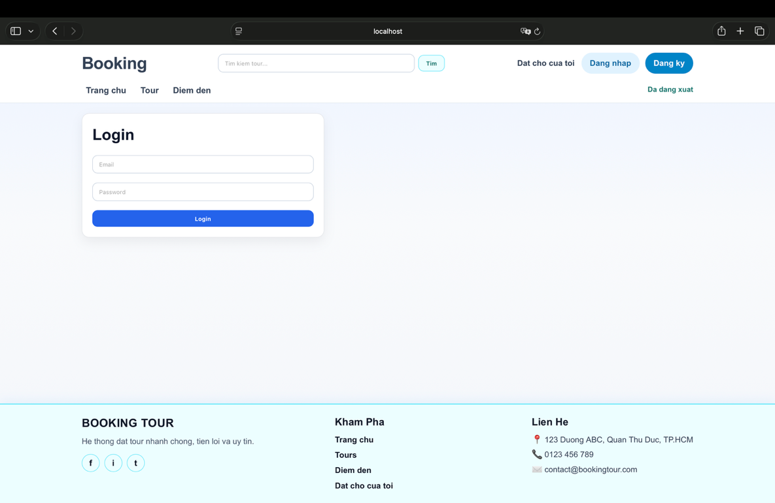
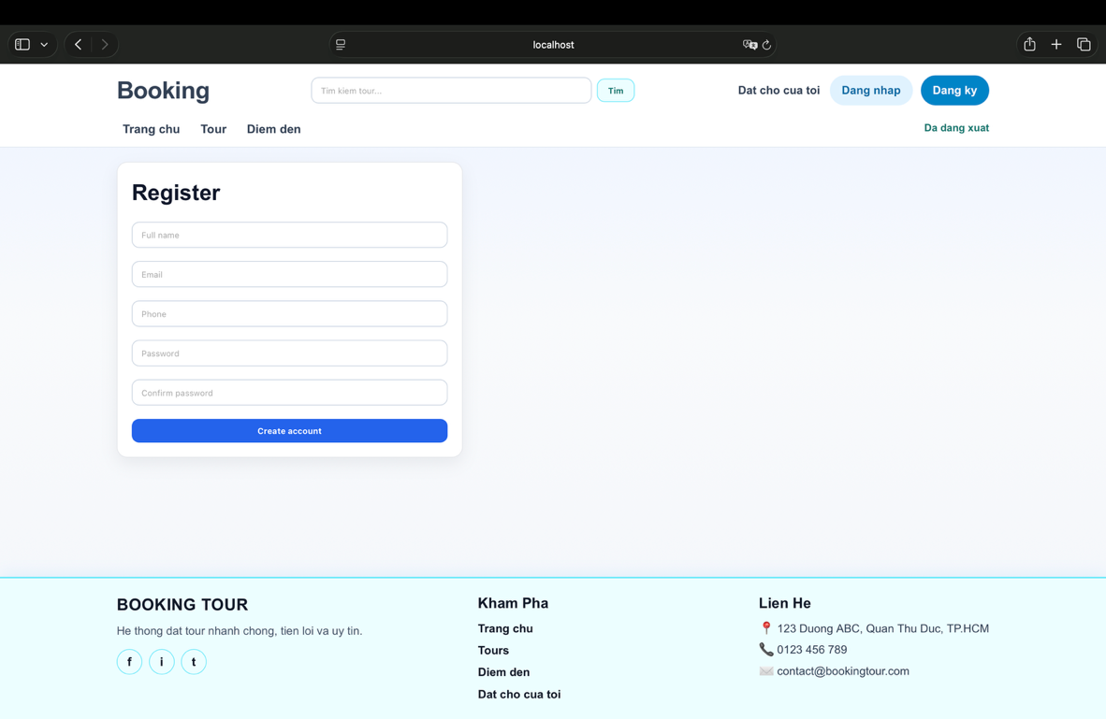
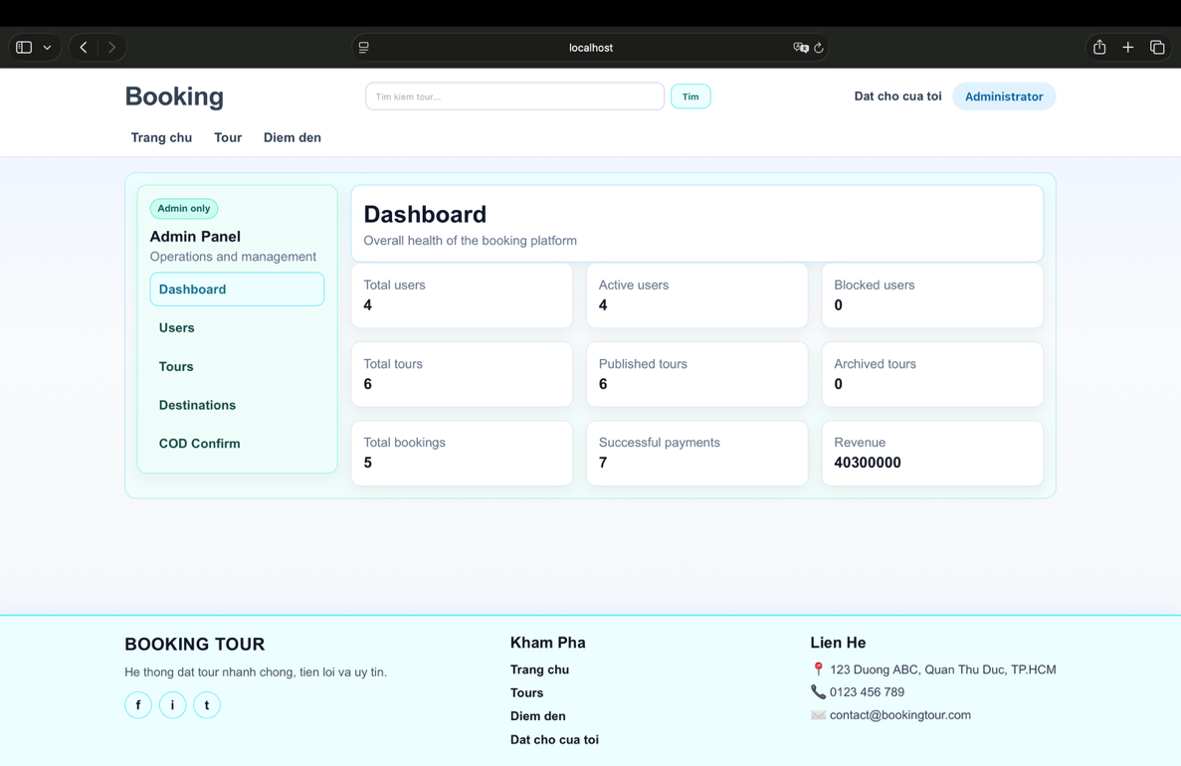
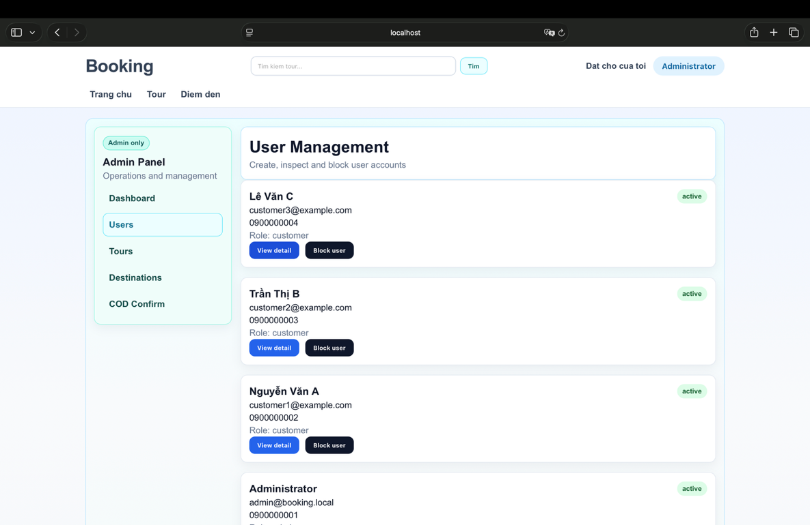
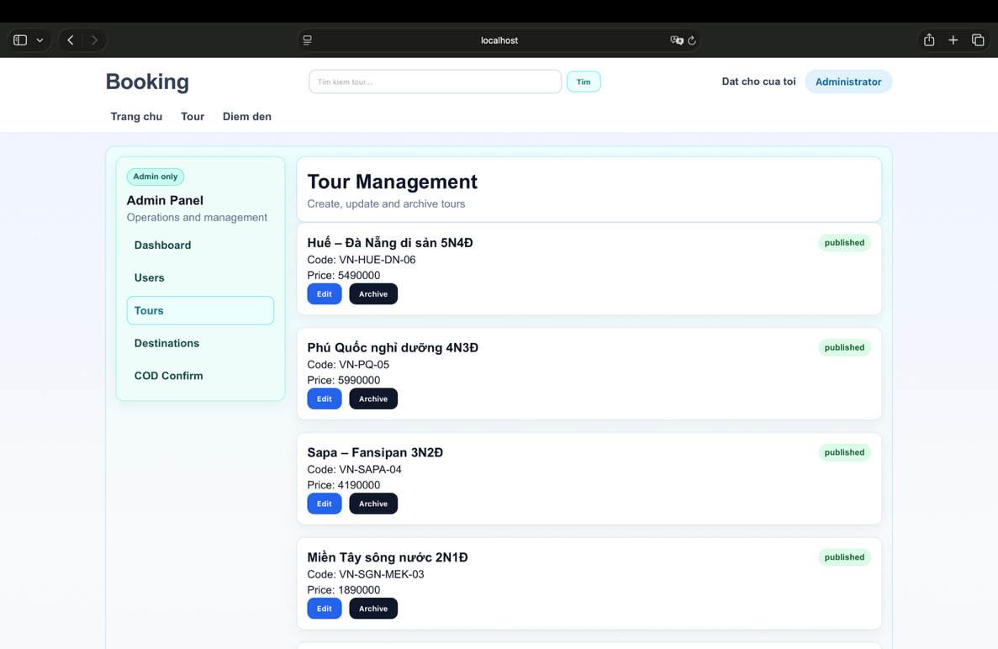
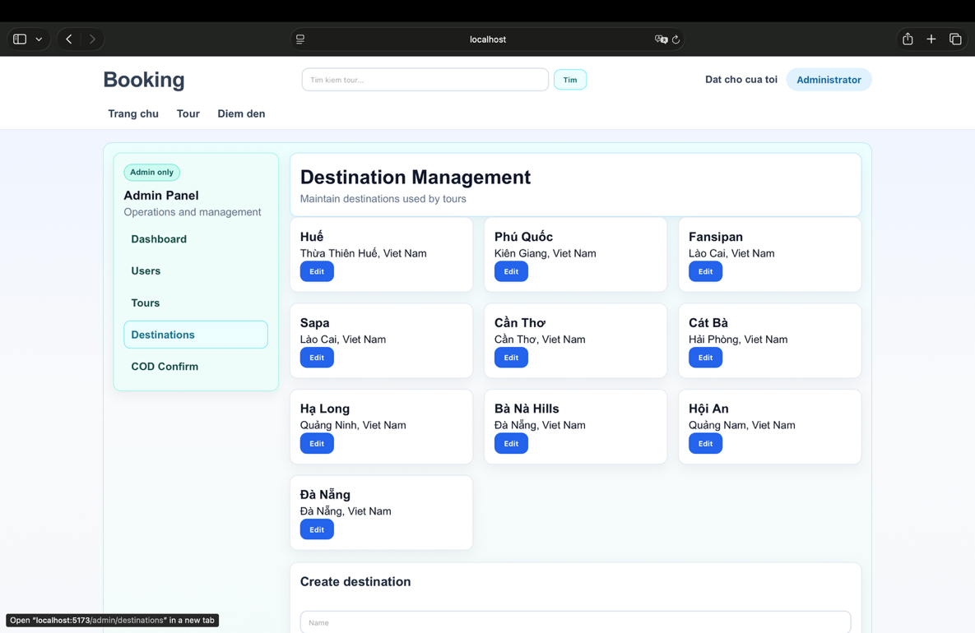

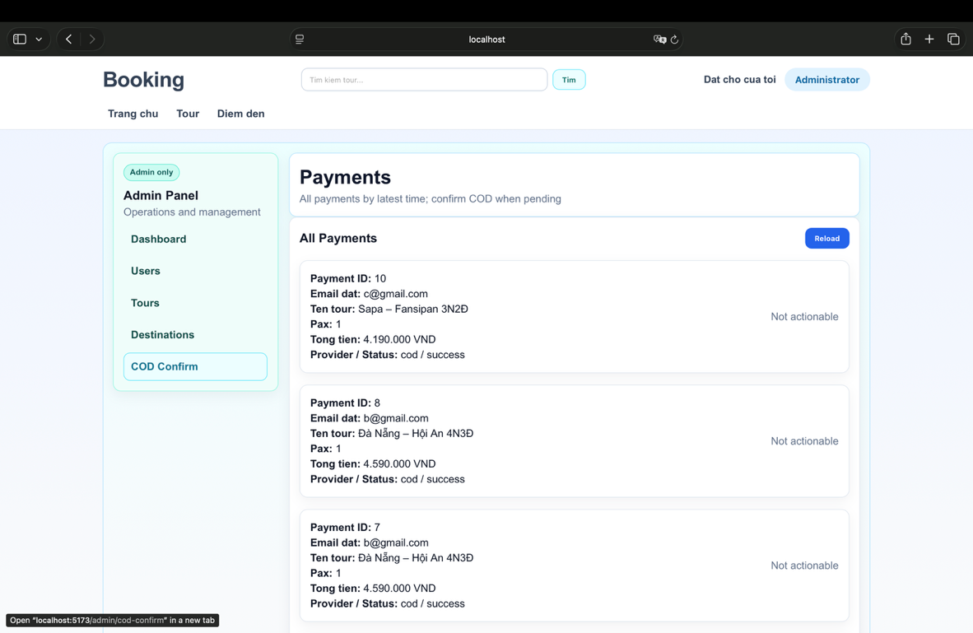

- Các giải pháp về an toàn, bảo mật hệ thống
• Xác thực người dùng bằng JWT
• Sử dụng Security của SpringBoot
• Mã hóa mật khẩu (BCrypt)
• Phân quyền (Admin/User)
• Validate dữ liệu đầu vào
• Chống SQL Injection

- Đánh giá kết quả cài đặt

Ưu điểm
- Hệ thống chạy ổn định
- Giao diện dễ sử dụng
- Tính năng đầy đủ theo yêu cầu
- Code rõ ràng, dễ mở rộng
  - Nhược điểm
- Giao diện chưa tối ưu UI/UX
- Chưa deploy lên server thật
- Chưa tối ưu hiệu năng

